SIMULADO DE INGLÊS
Escola:
Professor (a): | Data:____/_____/______
Estudante: | Turma:
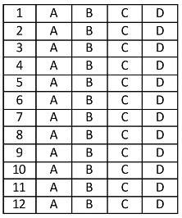

Leia o texto abaixo e responda as questões 01 e 02.

Animal house

There’s a kangaroo in my kitchen
There’s a hippo in my hall
There’s a dinosaur in my dining room a hundred metres tall!

My house is full of animals
I don’t know what to do
I think I’m going crazy
I’m living in a zoo!

There’s a bison in my bathroom
There’s a beetle in my bed
There’s a tortoise in my toilet with a hamster on his head!

My house is full of animals
I don’t know what to do
I think I’m going crazy
I’m living in a zoo!

HOLMES, Dave. Disponível em: https://bit.ly/3ubQxKN. Acesso em: 29 jun. 2022. Fragmento.

D Questão 01 –––––––––––––––––––––––––◊
De acordo com esse texto, o animal que está na cozinha é
A) o besouro.
B) o canguru.
C) o dinossauro.
D) o hipopótamo.
D Questão 02 –––––––––––––––––––––––––◊
Nesse texto, no verso “My house is full of animals” (2ª estrofe), a palavra em destaque significa
A) cheia.
B) inteira.
C) irritada.
D) suja.

D Questão 03 –––––––––––––––––––––––––––◊
Leia o texto abaixo.
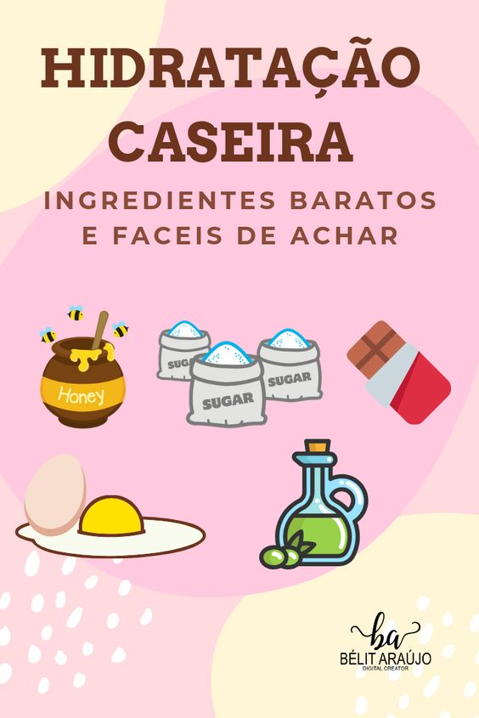
Disponível em: https://br.pinterest.com/pin/319685273551275824/. Acesso em: 29 jun. 2022.

Uma expressão desse texto que tem origem na Língua Inglesa é
A) baratos.
B) hidratação.
C) ingredientes.
D) sugar.

D Questão 04 –––––––––––––––––––––––––––◊
Leia o texto abaixo.
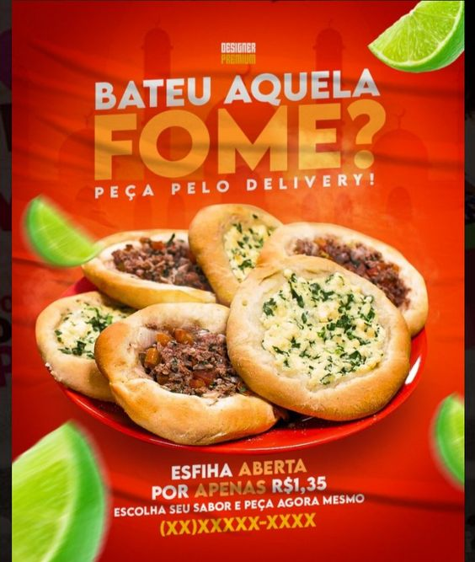
Disponível em: https://br.pinterest.com/pin/324188873186185197/. Acesso em: 28 jun. 2022.

Qual é a expressão desse texto que tem origem na Língua Inglesa?
A) Aberta.
B) Delivery.
C) Fome.
D) Sabor.

D Questão 05 –––––––––––––––––––––––––––◊
Leia o texto abaixo.

Men fall into chocolate

Two men do maintenance1 work at candy factory in Pennsylvania, US. These men are not employees of the factory. They work for another company. The men fall2 into a tank full of chocolate. [...]
The men try to get out. It is not possible.
Emergency workers come. They try to pull3 the men out. They can’t do it. They must put a hole in the tank.
The work takes about one hour to get the men out. They go to hospital.
Officials say that the men are not hurt. They now must find out how the men fall in the tank.
*Vocabulário:
¹maintenance: manutenção.
²fall: cair.
³pull: puxar.
Disponível em: https://bityli.com/HlULX. Acesso em: 29 jun. 2022. Fragmento.
O assunto desse texto é
A) a produção de chocolate em uma fábrica especializada.
B) a queda de dois homens dentro de um tanque de chocolate.
C) o funcionamento da manutenção das fábricas de chocolate.
D) o tamanho de um tanque de chocolate em uma fábrica.

D Questão 06 –––––––––––––––––––––––––––◊
Leia o texto abaixo.

Gossip is Good

Some people think that gossip¹ is bad. But scientists say that it is good. We gossip to get important information. The gossip tells us who to trust². This helps us because we live in very big groups.
Gossip also helps us to live longer. When we gossip, we bond³ with our family. We bond with our friends. If we bond, we can know more people. If we know a lot of people, we can live longer.
People think gossip is bad now. But this idea is new. It used to be a good thing. It still is good!
*Vocabulário:
¹gossip: fofoca.
²trust: confiar.
³bond: criar laços.

Disponível em: https://bityli.com/sUrV4. Acesso em: 29 jun. 2022. Fragmento.
O assunto desse texto é
A) as pesquisas científicas.
B) as relações familiares.
C) os amigos da vida.
D) os benefícios da fofoca.

D Questão 07 –––––––––––––––––––––––––◊
Leia o texto abaixo.

Melisa

Melisa lives with her parents in a lovely house in Korea. She doesn’t have any brothers or sisters. She is a university student studying graphic design. In her free time, she likes to watch movies and plays sports. Her favorite sport is basketball. She usually plays with her friends on Fridays. Playing basketball is always fun and exciting.
Disponível em: https://bit.ly/3pawdHk. Acesso em: 23 fev. 2022.

De acordo com esse texto, o que Melisa normalmente faz nas sextas-feiras?
A) Estuda design gráfico.
B) Fica com seus pais em casa.
C) Joga basquete com seus amigos.
D) Vai à universidade

D Questão 08 –––––––––––––––––––––––––––◊
Leia o texto abaixo.
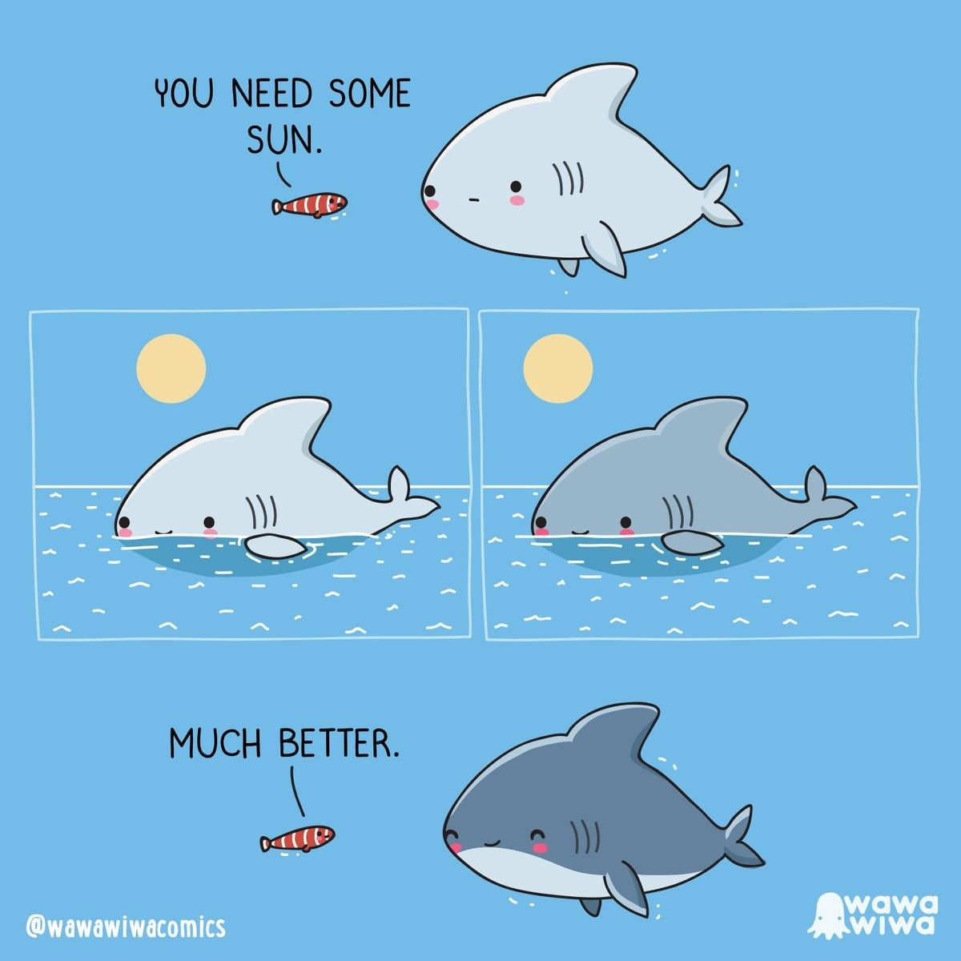
COLMENARES, Andrés J. Disponível em: https://bit.ly/3A88spz. Acesso em: 27 jun. 2022.

Entende-se desse texto que
A) o peixe contou uma piada para animar o tubarão.
B) o peixe precisou nadar para longe do tubarão.
C) o tubarão ficou bronzeado ao pegar sol.
D) o tubarão quis nadar sozinho no mar

D Questão 09 –––––––––––––––––––––––––––◊
Leia o texto abaixo.
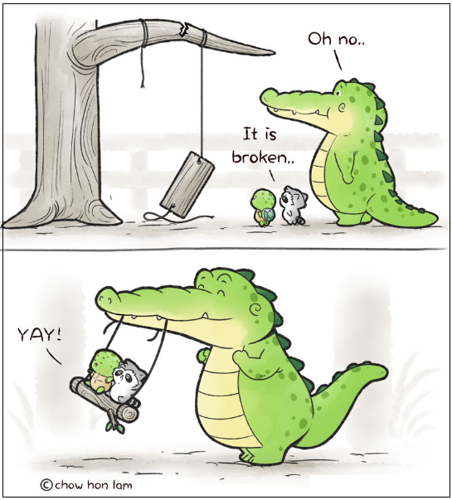
LAM, Chow Hon. Disponível em: https://bit.ly/3OIKEg3. Acesso em: 27 jun. 2022.

Entende-se desse texto que
A) o jacaré ajudou os animais a balançar.
B) o jacaré não cabia no balanço.
C) os animais não queriam balançar na árvore.
D) os animais quebraram o balanço.

D Questão 10 –––––––––––––––––––––––––––◊
Leia o texto abaixo.
Hi! I’m Jane. Everyday I wake up at 8 o’clock, have breakfast with my family and I go to work. At noon, I have lunch and I read a book. I finish my work at 6 o’clock in the evening. I go home, cook dinner and I take a shower. Finally, I have dinner and I go to bed.
Disponível em: https://bityli.com/JYJQw. Acesso em: 29 jun. 2022. Fragmento.

Nesse texto, no trecho “Hi! I’m Jane.”, a expressão em destaque foi utilizada para
A) descrever uma ação.
B) identificar uma pessoa.
C) mostrar um sentimento.
D) noticiar um acontecimento

Gabarito:
(01): B (02): A (03): D
(04): B (05): B (06): D
(07): C (08): C (09): A
(10): B

